В этом году одной из учениц нашей школы, Фирсовой Юле, выпал шанс побывать на президентской ёлке в Москве.
Юля учится в 6 классе. Проявляет интерес к учёбе. Активно работает на уроках русского языка, литературы и обществознания. Положительно относится к урокам физкультуры. Принимала участие в конкурсе «Русский медвежонок».
Юля девочка приветливая, трудолюбивая, отзывчивая, уважительно относится к окружающим. Принимает активное участие в спортивных соревнованиях, конкурсных и игровых программах класса и школы. Очень любит петь, танцевать, читать стихи. В свободное от учёбы время посещает кружки (художественной самодеятельности, танцевальный, бисероплетения, кройки и шитья) и спортивные секции (волейбол, баскетбол). К временным и постоянным поручениям относится ответственно.
С ребятами в классе и школе сложились хорошие дружеские отношения. В любой момент может прийти на помощь. В классе имеет обязанность культмассовика, с которой неплохо справляется.
В семье, в которой на данный момент воспитывается, девочка нашла взаимопонимание, как с родителями, так и с детьми. Юля замечательная помощница, проявляет заботу о родных и близких, особенно о младшей сестре Маше.
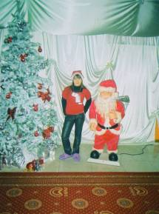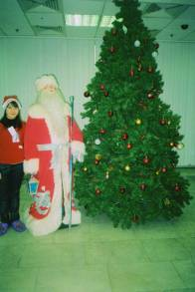

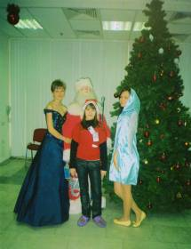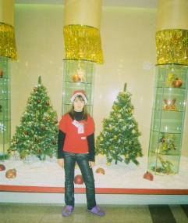
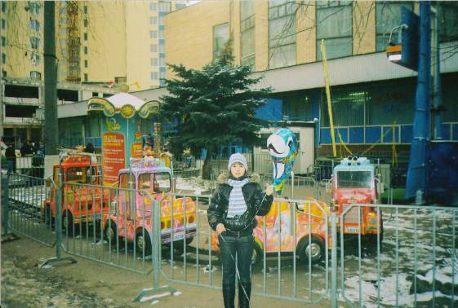
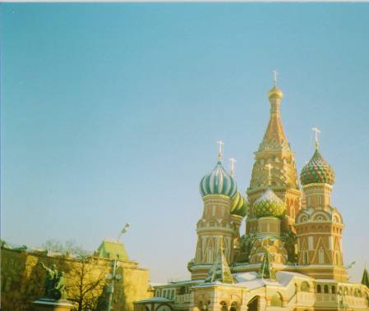
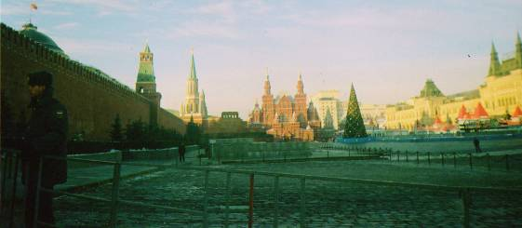
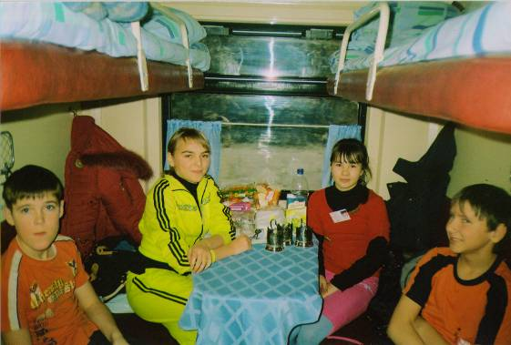
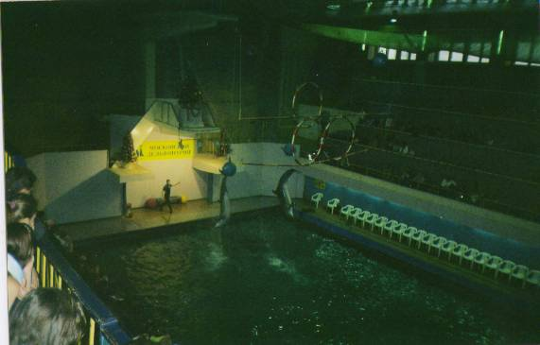
Побывав в Москве, Юля поделилась своими впечатлениями. Ей, конечно, понравилась ёлка. Но кроме ёлки, ей очень понравилась экскурсия по Оружейной палате, дельфинарий, отель, Кремль, церкви. супермаркеты, дискотека, рестораны, поющий дедушка Мороз, принцесса и ангел, бык и корова, сопровождающая мышка.
Не понравились Юле частые поездки на автобусах.

